TRUNG TÂM PHỤC VỤ HÀNH CHÍNH CÔNG

XÃ TÀ LÀI

THỦ TỤC
Công nhận người có uy tín
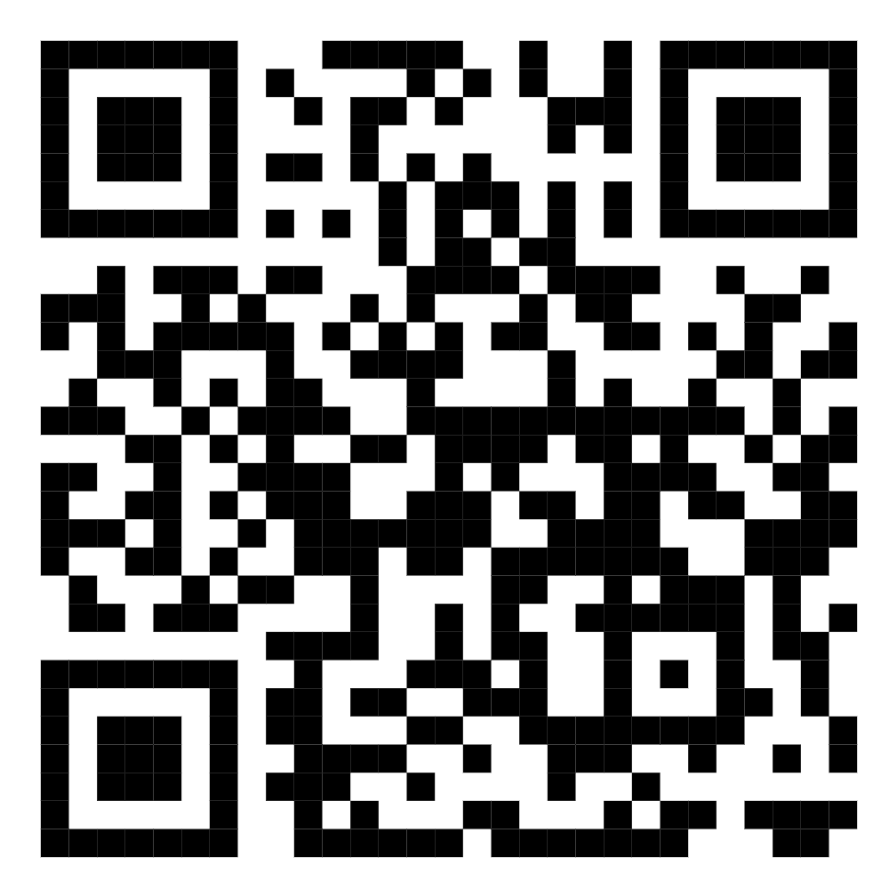
Xin mời công dân quét mã QR để tra cứu
thủ tục hành chính

TRUNG TÂM PHỤC VỤ HÀNH CHÍNH CÔNG
XÃ TÀ LÀI

THỦ TỤC
Đưa ra khỏi danh sách và thay thế, bổ sung người có uy tín

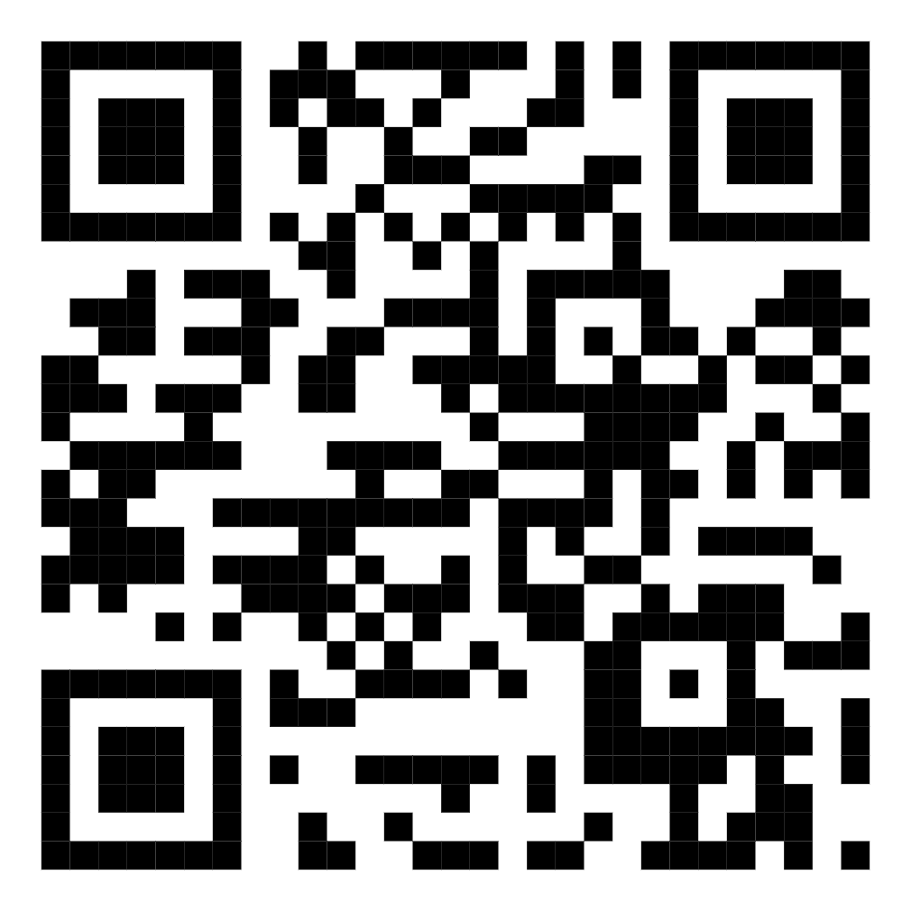
Xin mời công dân quét mã QR để tra cứu
thủ tục hành chính

TRUNG TÂM PHỤC VỤ HÀNH CHÍNH CÔNG
XÃ TÀ LÀI

THỦ TỤC
Thủ tục đăng ký hoạt động tín ngưỡng (cấp xã)

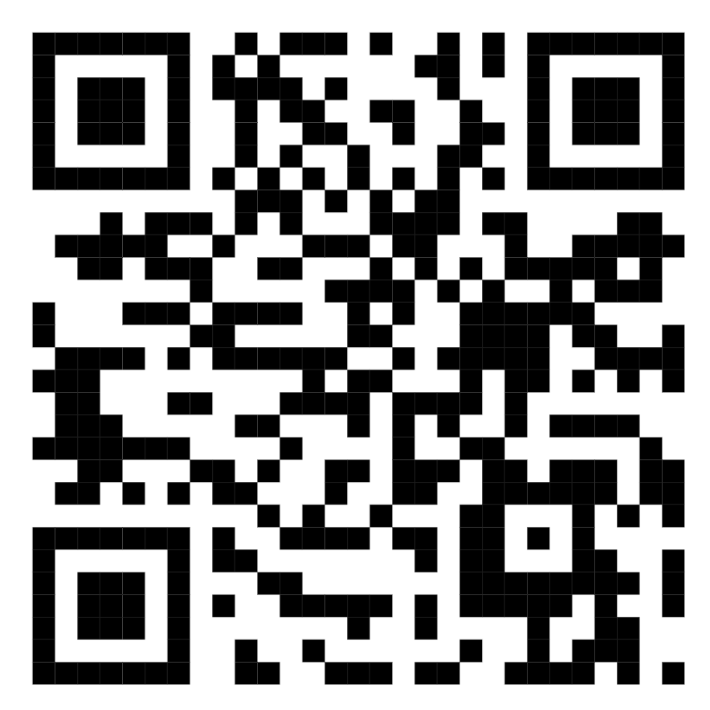

Xin mời công dân quét mã QR để tra cứu
thủ tục hành chính

TRUNG TÂM PHỤC VỤ HÀNH CHÍNH CÔNG
XÃ TÀ LÀI

THỦ TỤC
Thủ tục đăng ký bổ sung hoạt động tín ngưỡng (cấp xã)
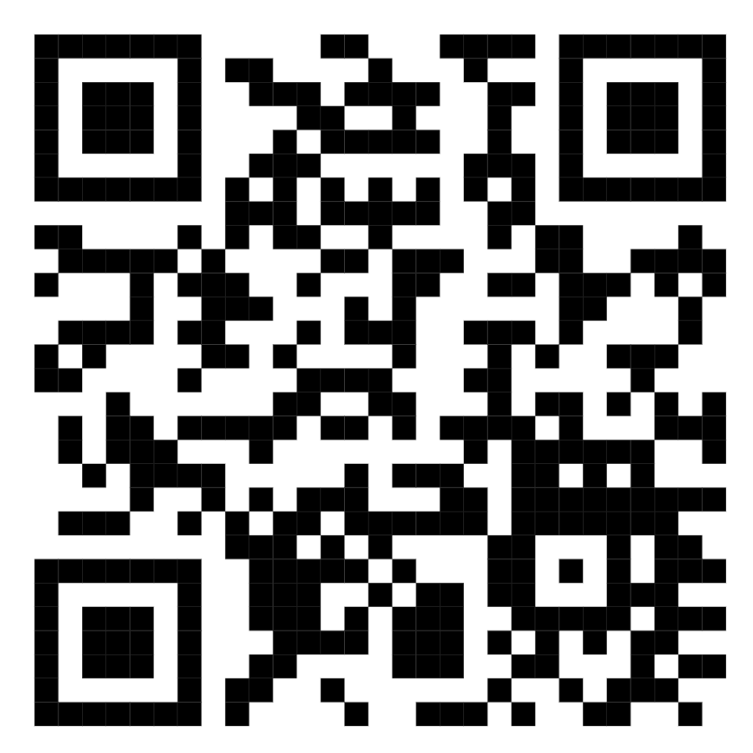
Xin mời công dân quét mã QR để tra cứu
thủ tục hành chính

TRUNG TÂM PHỤC VỤ HÀNH CHÍNH CÔNG
XÃ TÀ LÀI

THỦ TỤC
Thủ tục đăng ký sinh hoạt tôn giáo tập trung (cấp xã)

Xin mời công dân quét mã QR để tra cứu
thủ tục hành chính

TRUNG TÂM PHỤC VỤ HÀNH CHÍNH CÔNG
XÃ TÀ LÀI

THỦ TỤC
Thủ tục đăng ký thay đổi người đại diện của nhóm sinh hoạt tôn giáo tập trung (cấp xã)

Xin mời công dân quét mã QR để tra cứu
thủ tục hành chính

TRUNG TÂM PHỤC VỤ HÀNH CHÍNH CÔNG
XÃ TÀ LÀI

THỦ TỤC
Thủ tục đề nghị thay đổi địa điểm sinh hoạt tôn giáo tập trung trong địa bàn một xã (cáp xã)

Xin mời công dân quét mã QR để tra cứu
thủ tục hành chính

TRUNG TÂM PHỤC VỤ HÀNH CHÍNH CÔNG
XÃ TÀ LÀI

THỦ TỤC
Thủ tục đề nghị thay đổi địa điểm sinh hoạt tôn giáo tập trung đến địa bàn xã khác (cấp xã)


Xin mời công dân quét mã QR để tra cứu
thủ tục hành chính

TRUNG TÂM PHỤC VỤ HÀNH CHÍNH CÔNG
XÃ TÀ LÀI

THỦ TỤC
Thủ tục đề nghị tổ chức đại hội của tổ chức tôn giáo, tổ chức tôn giáo trực thuộc, tổ chức được cấp chứng nhận đăng ký hoạt động tôn giáo có địa bàn hoạt động ở một xã
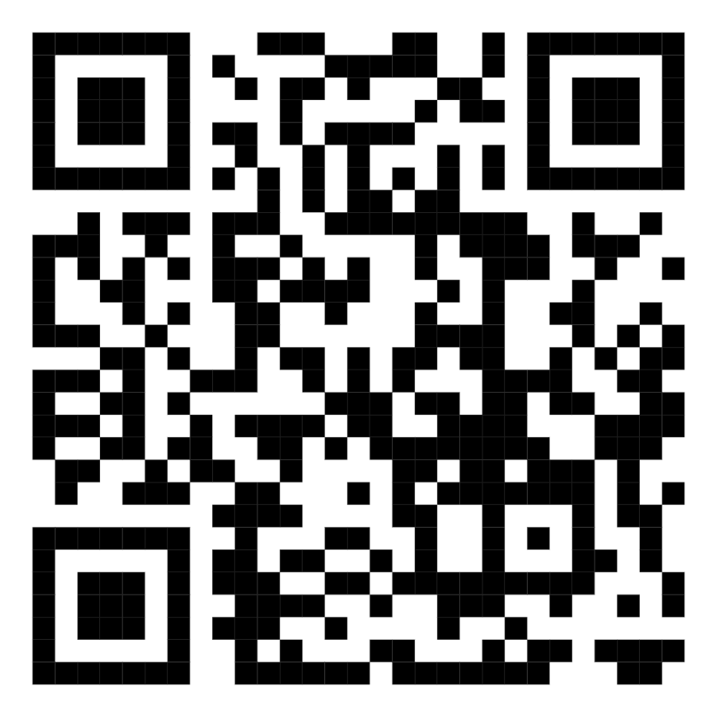
Xin mời công dân quét mã QR để tra cứu
thủ tục hành chính

TRUNG TÂM PHỤC VỤ HÀNH CHÍNH CÔNG
XÃ TÀ LÀI

THỦ TỤC
Thủ tục đề nghị giảng đạo ngoài địa bàn phụ trách, cơ sở tôn giáo, địa điểm hợp pháp đã đăng ký có quy mô tổ chức trong một xã
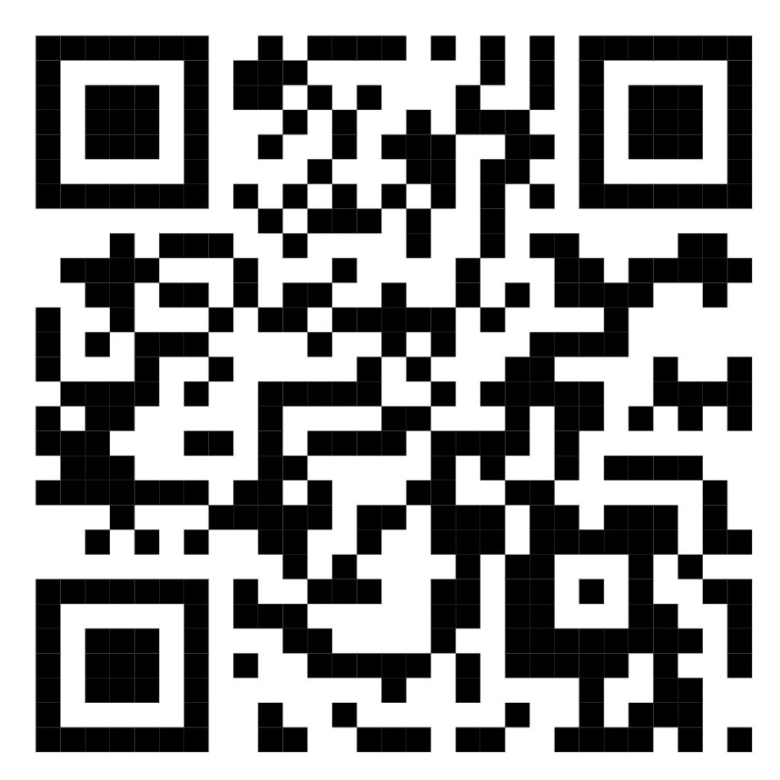
Xin mời công dân quét mã QR để tra cứu
thủ tục hành chính

TRUNG TÂM PHỤC VỤ HÀNH CHÍNH CÔNG
XÃ TÀ LÀI

THỦ TỤC
Thủ tục đề nghị tổ chức cuộc lễ ngoài cơ sở tôn giáo, địa điểm hợp pháp đã đăng ký có quy mô tổ chức ở một xã
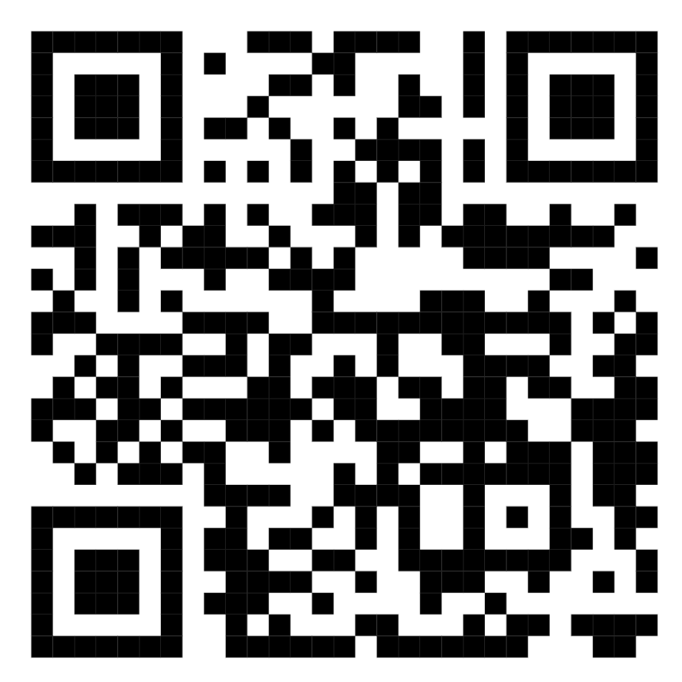
Xin mời công dân quét mã QR để tra cứu
thủ tục hành chính

